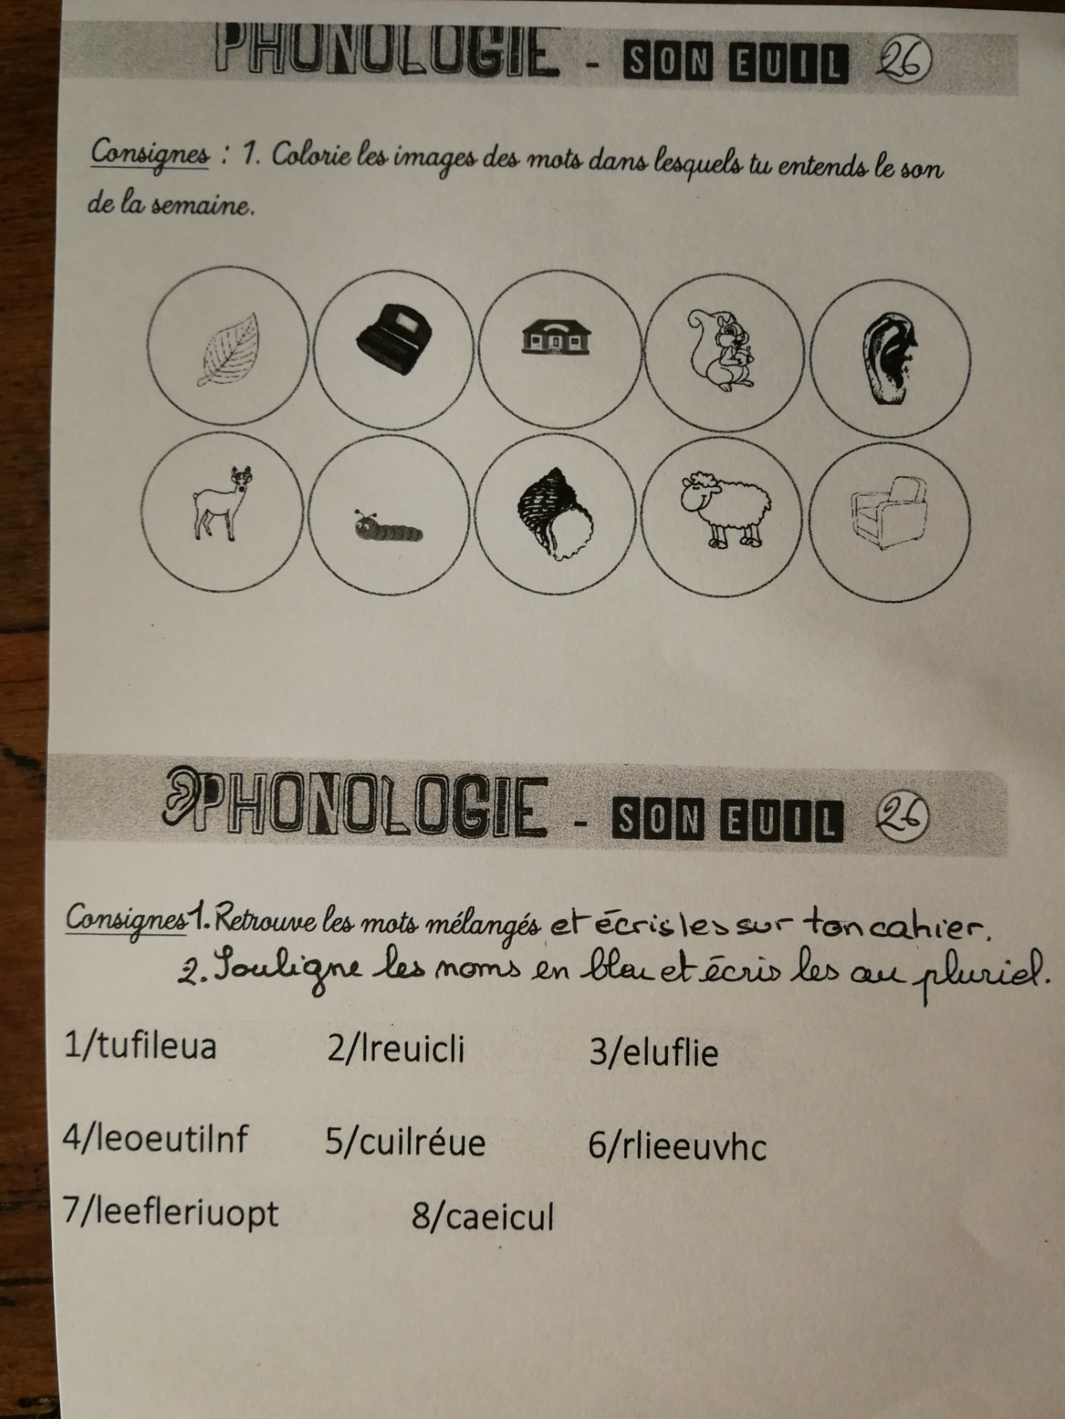

Des fauteuils – des feuilles – des feuilletons – des écureuils – des chevreuils –

des portefeuilles – des cailles

caille

portefeuille

chevreuil

écureuil

feuilleton

feuille

cueillir

fauteuil